#003.如何在Excel数值後面添加单位

**提问：**

想要在一堆数据後面批量加上单位，怎么弄？

**效果图：**

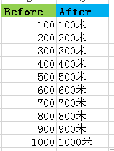

**回答：**

有以下两种做法：

1. **设置单元格格式**

**[实现]**

设置单元格格式，输入：

**0"米"**

**注意：此处双引号””可有可无，但建议有。**

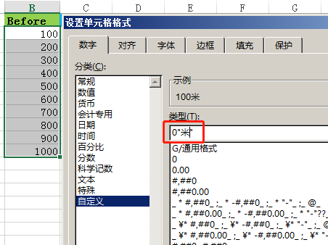

**[进阶]**

如果觉得中文单位的”米”太土，想换成英文的”m”，这时就必须加双引号了。

原因很简单，参照***#001***中提到的时间格式，m也表示分钟(minute)，因此直接写m就被认为是分钟了，而中文的米倒是没有歧异。

1. **使用公式**

**[实现]**

使用字符串拼接公式：

**=单元格&"米"**

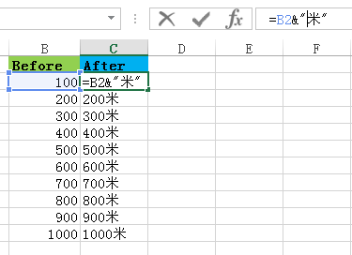

**[进阶]**

**不一致的对齐方式**

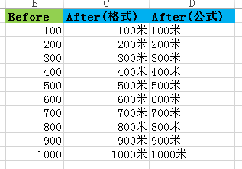

可以看到，使用方法1（格式）得来的数据是右对齐，而使用方法2（公式）得来的数据是左对齐。

这是因为Excel中，默认**数值为右对齐**，**字符串为左对齐**。

也就是说，改变格式後，数值还是数值，而使用公式後，数值已经变成字符串了，意味着无法进行加减乘除的计算，甚至无法在图表中正确绘制。

此处的建议是：如果数据还有其它用途，请使用设置单元格格式的方法1来添加单位；确定数据将来不会再被引用，使用方法2的公式操作更简单一些。

关于数值和字符串的详细知识，会在***#005***中详细说明。